**پروژه درس آکوستیک**

**موضوع 1 (1 نفره)**

- طراحی رزوناتور هلمهولتز

**توضیحات**

- طراحی یک رزوناتور هلمهولتز به منظور کاهش تراز صوت در بازه فرکانسی معین و شبیه سازی با کامسول

**روند انجام کار**

1- مشخص کردن یک بازه فرکانسی دلخواه برای کاهش تراز صوت

2- انجام محاسبات مربوط به رزوناتور هلمهولتز و محاسبه و ترسیم نمودار افت انتقال (از فرمول های کتاب) و بدست آوردن ابعاد مورد نیاز متناسب با بازه فرکانسی (حجم، مساحت سطح مقطع ورودی، طول ورودی)

3- طراحی رزوناتور با ابعاد مشخص شده در محیط سه بعدی نرم افزار کتیا یا سالیدورکز

4- شبیه سازی و بدست آوردن نمودار میزان افت انتقال ( (Transmission lossدر نرم افزار کامسول

5- اعتبار سنجی و مقایسه نتایج بدست آمده از شبیه سازی و بازه فرکانسی تعیین شده

**نمونه**:

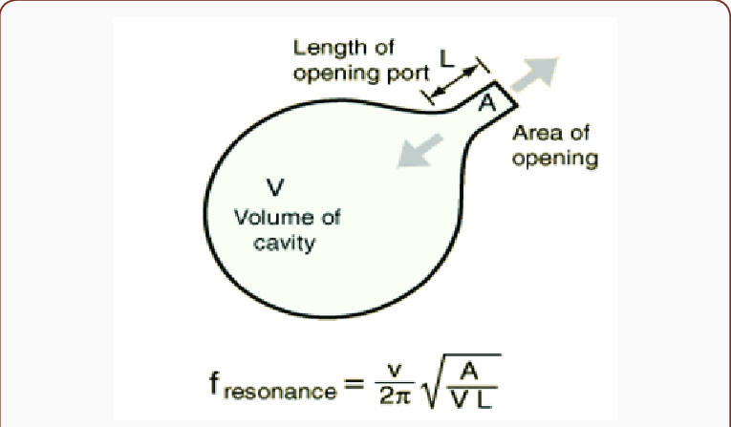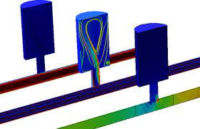

**موضوع 2 (2 نفره)**

- طراحی مافلر تک محفظه ای و چندمحفظه ای خودرو

**توضیحات**

- طراحی یک مافلر تک محفظه ای و یک مافلر چندمحفظه ای به منظور کاهش تراز صوت در بازه فرکانسی معین و شبیه سازی با کامسول

**روند انجام کار**

1- مشخص کردن و اعلام یک بازه فرکانسی دلخواه برای کاهش تراز صوت

2- انجام محاسبات مربوط به مافلر و ترسیم نمودار افت انتقال ( از فرمول های کتاب) و بدست آوردن پارامترهای مورد نیاز متناسب با بازه فرکانسی

3- طراحی مافلر با ابعاد مشخص شده در محیط سه بعدی نرم افزار کتیا یا سالیدورکز

4- شبیه سازی و بدست آوردن نمودار میزان افت انتقال ( (Transmission lossدر نرم افزار کامسول

5- اعتبار سنجی و مقایسه نتایج بدست آمده از شبیه سازی و بازه فرکانسی تعیین شده

**نمونه**:

|  |  |
| --- | --- |
|  |  |

**موضوع 3 (2 نفره)**

- طراحی متامتریال (فراماده) آکوستیکی

**توضیحات**

- طراحی یک متامتریال آکوستیکی به منظور کاهش تراز صوت در بازه فرکانسی معین و شبیه سازی با کامسول

**روند انجام کار**

1- مشخص کردن و اعلام یک بازه فرکانسی دلخواه برای کاهش تراز صوت

2- طراحی یک سلول فراماده با استفاده از یک مرجع معتبر

3- بدست آوردن نمودار دیسپرشن مربوط به یک سلول فراماده و مشخص کردن بند گپ ها و بازه فرکانسی آن ها

4- طراحی فراماده با ابعاد مشخص شده در محیط سه بعدی نرم افزار کتیا یا سالیدورکز

5- شبیه سازی و بدست آوردن نمودار میزان افت انتقال ( (Transmission lossفراماده در نرم افزار کامسول

6- اعتبار سنجی و مقایسه نتایج دیسپرشن یک سلول و بازه افت انتقال ماکسیمم فراماده

**نمونه**:

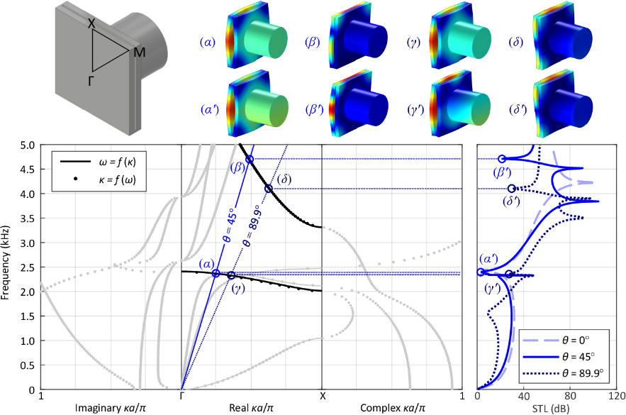

**موضوع 4 (1 نفره)**

- بررسی آکوستیک و انعکاس صوت در اتاق

**توضیحات**

- طراحی محیط داخلی یک اتاق به منظور بررسی آکوستیکی و محاسبه زمان انعکاس صدا در آن به وسیله کامسول

**روند انجام کار**

1- طراحی محیط یک اتاق و تعدادی از اشیا داخل آن

2- طراحی یک منبع صوتی در محلی داخل اتاق

3- بدست آوردن زمان انعکاس صوت در اتاق به وسیله فرمول های داخل کتاب

4- بررسی زمان انعکاس صوت به وسیله کامسول

5- شبیه سازی و بدست آوردن تراز فشار صوت در اتاق

6- اعتبار سنجی و مقایسه نتایج

**نمونه**:

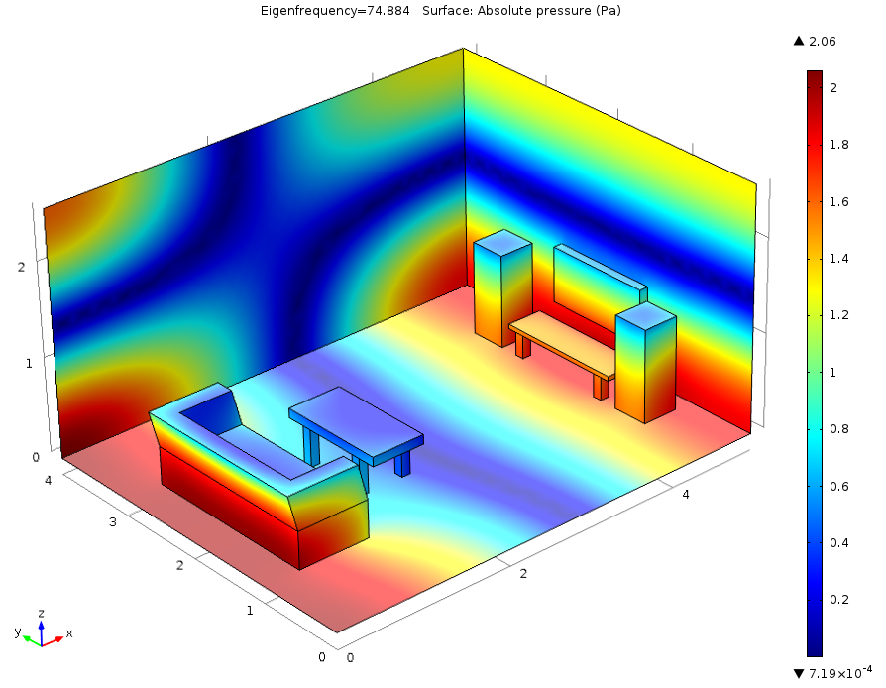

**موضوع 5 (1 نفره)**

- اندازه گیری تراز فشار صوت کلی یک بلندگو

**توضیحات**

- محاسبه تراز فشار صوت کلی یک بلندگو در اطراف آن

**روند انجام کار**

1- طراحی محیط انتشار صوت در اطراف یک بلندگو و قرار دادن منبع صوت در آن

2- قرار دادن میکروفون هایی در محل های مختلف اطراف بلندگو

3- بدست آوردن تراز فشار صوت کلی بلندگو به وسیله فرمول های داخل کتاب

4- بررسی محل قرار گیری میکروفن ها و تاثیر آن در اندازه گیری تراز فشار صوت در کامسول

5- اعتبار سنجی و مقایسه نتایج

**نمونه**:

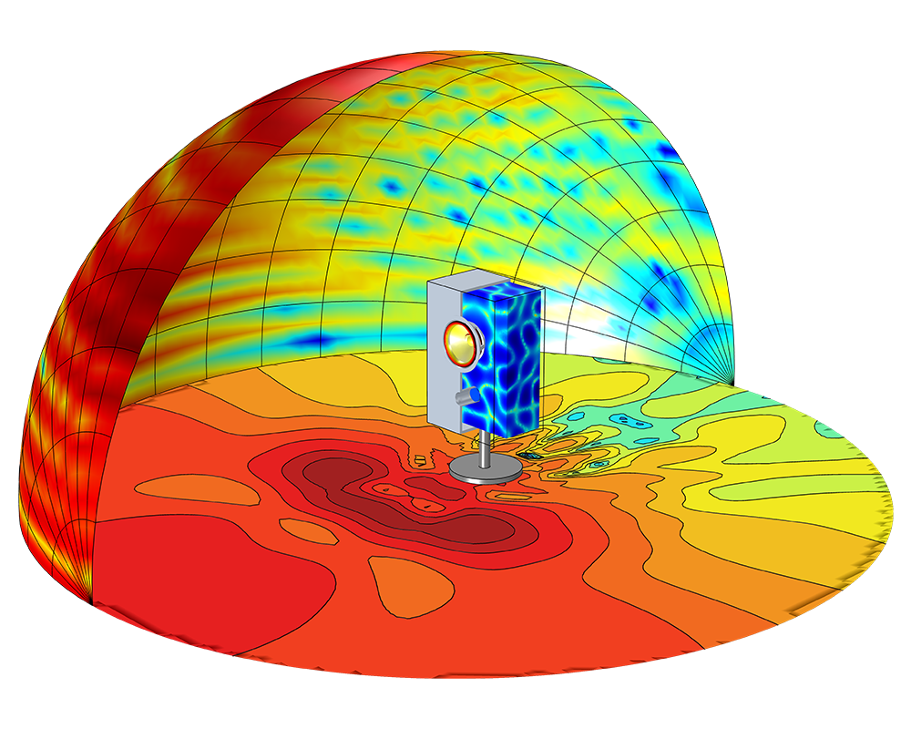

**موضوع 6 (1 نفره)**

- اندازه گیری افت انتقال توسط دیوار کامپوزیتی

**توضیحات**

- محاسبه تراز فشار صوت و میزان افت انتقال یک دیواره چند لایه متشکل از مصالح مختلف

**روند انجام کار**

1- طراحی دیواری چند لایه با ابعاد مشخص متشکل از مصالح متفاوت مانند بتن، آجر و چوب

2- در نظر گرفتن یک منبع صوتی با توان مشخص در یک طرف دیوار

3- بدست آوردن تراز فشار صوت در دو طرف دیوار و میزان افت انتقال و ترسیم نمودار آن به وسیله فرمول های داخل کتاب

4- شبیه سازی و حل مسئله در کامسول

5- اعتبار سنجی و مقایسه نتایج

**نمونه**:

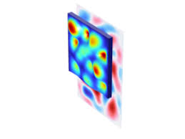

**موضوع 7 (1 نفره)**

- طراحی دیوار جاذب صوت

**توضیحات**

- طراحی یک دیواره ی جاذب صوت به وسیله مطالب داخل کتاب و شبیه سازی به وسیله کامسول

**روند انجام کار**

1- طراحی یک دیواره جاذب امواج صوت در بازه فرکانسی معین

2- انجام محاسبات دیوار جاذب به وسیله فرمول های موجود در کتاب و ترسیم نمودار آن و تعیین میزان جذب، عبور و بازتاب امواج

3- شبیه سازی دیوار در کامسول و تاباندن امواج صوتی در بازه های فرکانسی متفاوت به یک طرف دیوار

4- به دست آوردن فشار و سایر مشخصات آکوستیکی در دو طرف دیوار و مقایسه آن ها

5- اعتبار سنجی و مقایسه نتایج شبیه سازی و محاسبات

**نمونه**:

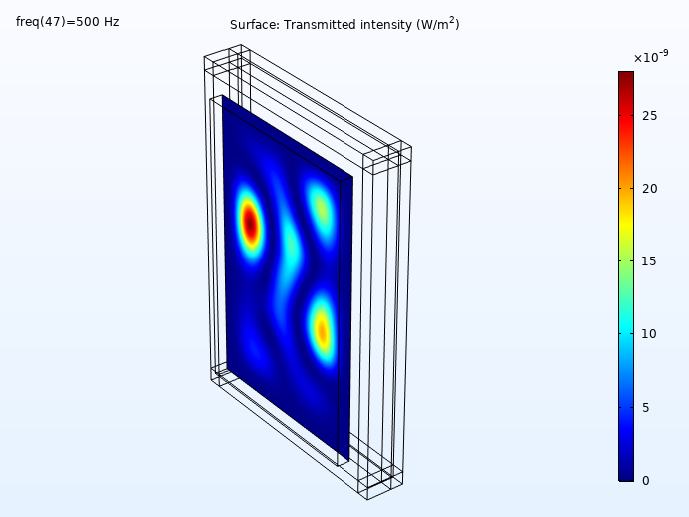

**موضوع 8 (2 نفره)**

- طراحی متامتریال (فراماده) آکوستیکی جهت کنترل انتشار صوت در یک مسیر مشخص

**توضیحات**

- طراحی یک متامتریال آکوستیکی (استفاده از سیستم‌های GRIN) به منظور کنترل انتشار صوت در یک مسیر مشخص

**روند انجام کار**

1- بررسی سیستم‌های GRIN و پیاده‌سازی یک فراماده از قبل طراحی شده در مقالات

3- طراحی فراماده با ابعاد مشخص شده در مقاله در محیط سه بعدی نرم افزار کتیا یا سالیدورکز

5- شبیه سازی و بدست آوردن جهت انتشار صوت

6- اعتبار سنجی و مقایسه نتایج

**نمونه**:

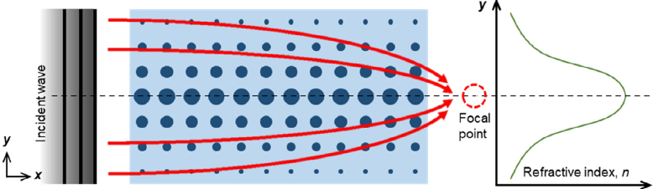

**موضوع 9 (1 نفره)**

- بررسی اثر استفاده از مواد مختلف در جذب صدا

**توضیحات**

- طراحی یک دیواره ی جاذب صوت با سه نوع ماده اولیه متفاوت به وسیله مطالب داخل کتاب و شبیه سازی به وسیله کامسول

**روند انجام کار**

1- طراحی یک دیواره جاذب امواج صوت در بازه فرکانسی معین

2- انجام محاسبات دیوار جاذب با سه نوع ماده اولیه متفاوت به وسیله فرمول های موجود در کتاب و ترسیم نمودار آن و تعیین میزان جذب، عبور و بازتاب امواج

3- شبیه سازی دیوار در کامسول و تاباندن امواج صوتی در بازه های فرکانسی متفاوت به یک طرف دیوار

4- به دست آوردن فشار و سایر مشخصات آکوستیکی در دو طرف دیوار و مقایسه آن ها

5- مقایسه نتایج سه نوع دیواره جاذب و ارائه نمودار مقایسه ای

5- اعتبار سنجی و مقایسه نتایج شبیه سازی و محاسبات

**نمونه**:



**موضوع 10 (2 نفره)**

- بهینه سازی شکل بوق (Horn) در کامسول

**توضیحات**

- طراحی بوق در نرم افزار کامسول و بررسی Directivity factor و در نهایت بهینه سازی هندسه بوق ( استفاده از ماژول‌های Pressure Acoustic و Optimization در نرم افزار کامسول)

**روند انجام کار**

1- طراحی بوق در نرم افزار کامسول

2- مشخص کردن بازه فرکانسی مورد نظر جهت بهینه سازی و تعریف پارامترها در کامسول

3- بررسی Directivity factor

4- بهینه سازی هندسه بوق

5- اعتبار سنجی نتایج

**نمونه**:

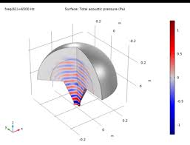

**موضوع 11 (1 نفره)**

- بررسی آکوستیکی کانال گوش

**توضیحات**

- استفاده از مدل گوش انسان ارائه شده در سایت کامسول و بررسی آکوستیکی آن و ارائه نمودار امپدانس

**روند انجام کار**

1- بررسی ساختار گوش انسان و چگونگی فرایند شنیدن

2- مراجعه به سایت کامسول و بررسی نمونه حل شده کانال گوش در سایت و تفسیر نمودارهای امپدانس

3- بررسی امکان استفاده از تجهیزات مختلف مثل هندزفری با توجه به ساختار گوش

4- ارائه گزارش شامل تشریح فرایند شنوایی، بررسی نرم افزاری و استفاده از تجهیزات مختلف در گوش و همچنین جمع‌بندی و نتیجه‌گیری کلیه مطالب گردآوری شده

**نمونه**:

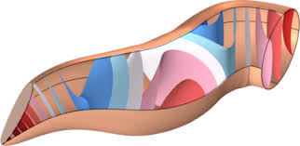

**موضوع 12 (1 نفره)**

- بررسی آکوستیک و انعکاس صوت در فضای اداری با پلان باز (open-plan office space)

**توضیحات**

- طراحی محیط داخلی یک فضای اداری با پلان باز به منظور بررسی آکوستیکی و محاسبه فشار آکوستیکی

**روند انجام کار**

1- طراحی محیط یک فضای اداری با پلان باز و تعدادی از اشیا داخل آن

2- طراحی یک منبع صوتی در محلی داخل اتاق

3- قرار دادن تعدادی میکروفون در نقاط مختلف

4- ارائه منحنی فشار آکوستیکی کل

5- اعتبار سنجی و مقایسه نتایج

6- ارائه گزارش با محتوای تعریف مساله، چگونگی فرایند بررسی مساله، تفسیر نتایج، جمع‌بندی و نتیجه‌گیری

**نمونه**:

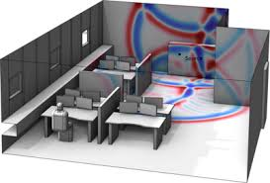

**موضوع 13 (2 نفره)**

- بررسی آکوستیکی کانال هدایتگر امواج (waveguide)

**توضیحات**

- استفاده از مدل کانال هدایتگر امواج ارائه شده در سایت کامسول و بررسی آکوستیکی آن

**روند انجام کار**

1- مراجعه به سایت کامسول و بررسی نمونه حل شده و پیاده سازی مجدد آن با توجه به فایل آموزشی ارائه شده و بدست آوردن نتایج فشار آکوستیکی

3- اعتبار سنجی نتایج حل پیاده‌سازی مجدد با نتایج ارائه شده در سایت کامسول

4- تغییر هندسه و بدست آوردن نتایج مشابه با مثال ارائه شده

5- ارائه گزارش با محتوای تعریف مساله با مدل جدید، تفسیر نتایج، جمع‌بندی و نتیجه‌گیری کلیه مطالب گردآوری شده

**نمونه**:

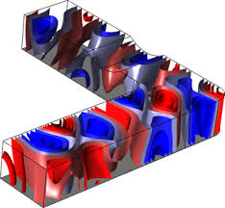

**موضوع 14 (2 نفره)**

- بررسی افت انتقال در یک پنجره

**توضیحات**

- استفاده از مدل پنجره ارائه شده در سایت کامسول و بررسی افت انتقال

**روند انجام کار**

1- مراجعه به سایت کامسول و بررسی نمونه حل شده و پیاده سازی مجدد آن با توجه به فایل آموزشی ارائه شده و بدست آوردن نتایج افت انتقال

3- اعتبار سنجی نتایج حل پیاده‌سازی مجدد با نتایج ارائه شده در سایت کامسول

4- تغییر هندسه و بدست آوردن نتایج مشابه با مثال ارائه شده

5- ارائه گزارش با محتوای تعریف مساله با مدل جدید، تفسیر نتایج، جمع‌بندی و نتیجه‌گیری کلیه مطالب گردآوری شده

**نمونه**:

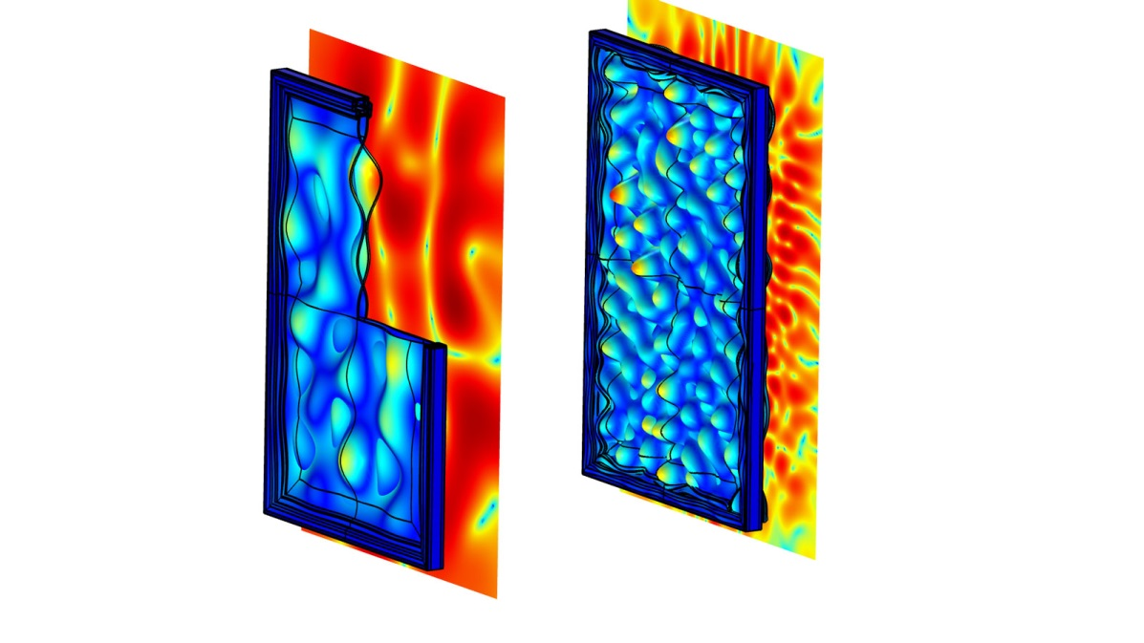

**موضوع 15 (1 یا 2 نفره)**

- بررسی آکوستیکی یکی از آلات موسیقی (به عنوان نمونه ویالون)

**توضیحات**

- استفاده از مثال ویالون ارائه شده در سایت کامسول و بررسی آکوستیکی آن

**روند انجام کار**

1- بررسی آکوستیکی یکی از آلات موسیقی با دیدگاه مهندسی

2- مراجعه به سایت کامسول و بررسی نمونه حل شده در سایت و پیاده‌سازی مجدد مساله

3- اعتبارسنجی نتایج به دست آمده با مثال حل شده در سایت کامسول

4- ارائه گزارش شامل تشریح چگونگی ایجاد صدا در ویالون با دیدگاه مهندسی، بررسی نرم افزاری و همچنین جمع‌بندی و نتیجه‌گیری کلیه مطالب گردآوری شده

5- در صورتی که آلت موسیقی دیگری که مثال حل شده آن در کامسول وجود ندارد در ادامه کار مورد تحلیل قرار گیرد، این پروژه بصورت 2 نفره نیز قابل قبول می‌باشد.

**نمونه**:

